**Lampiran 1**. Hasil Identifikasi Tumbuhan

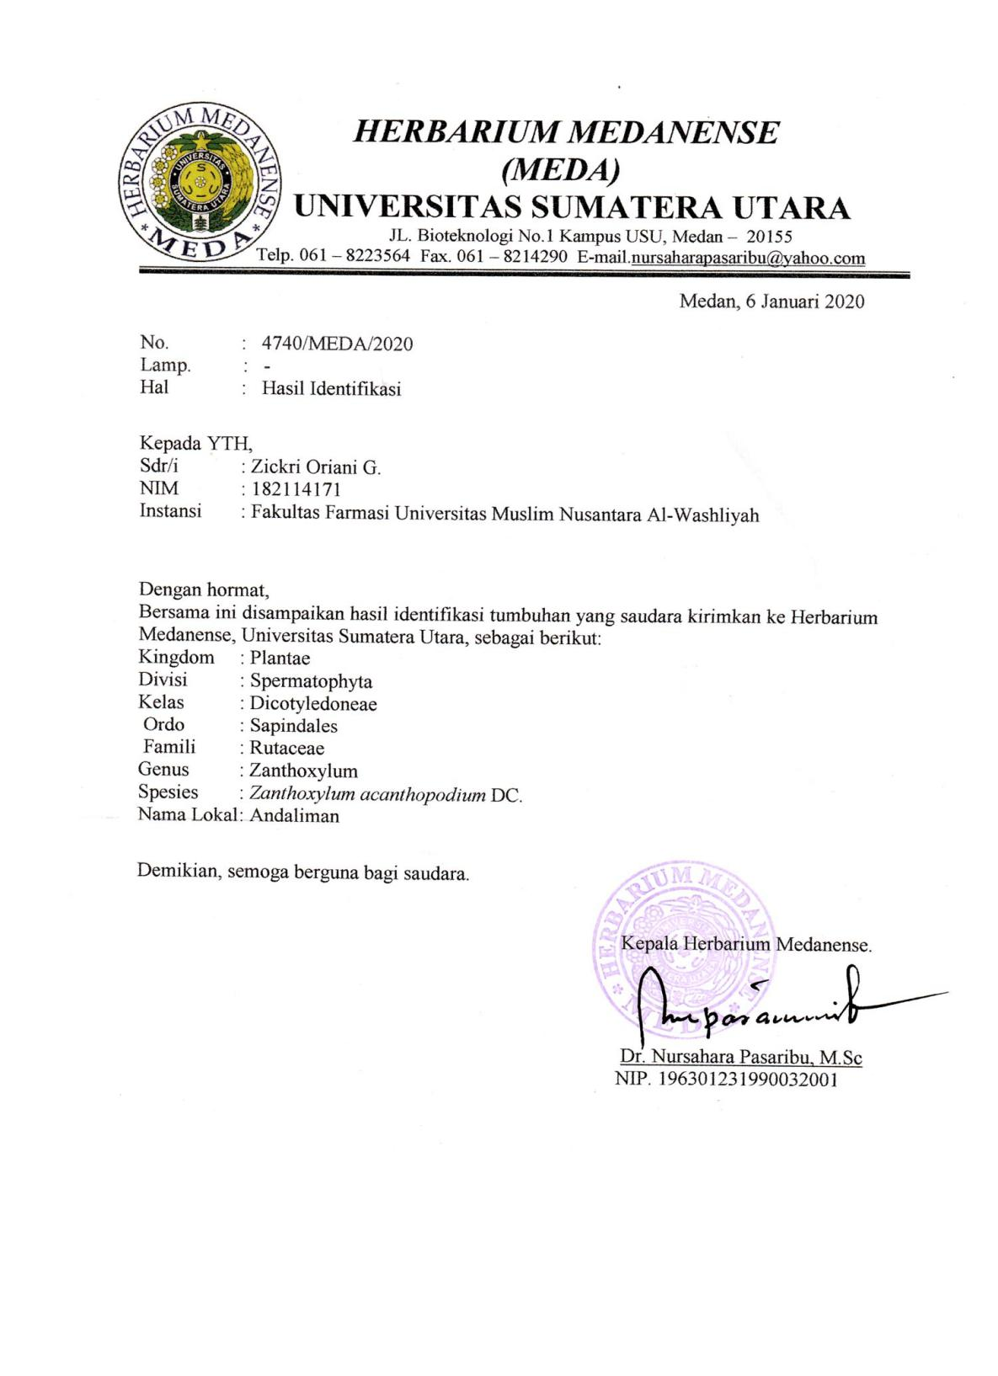

Lampiran 2. Makroskopik Buah Andaliman *(Zanthoxylum acanthopodium* DC.)

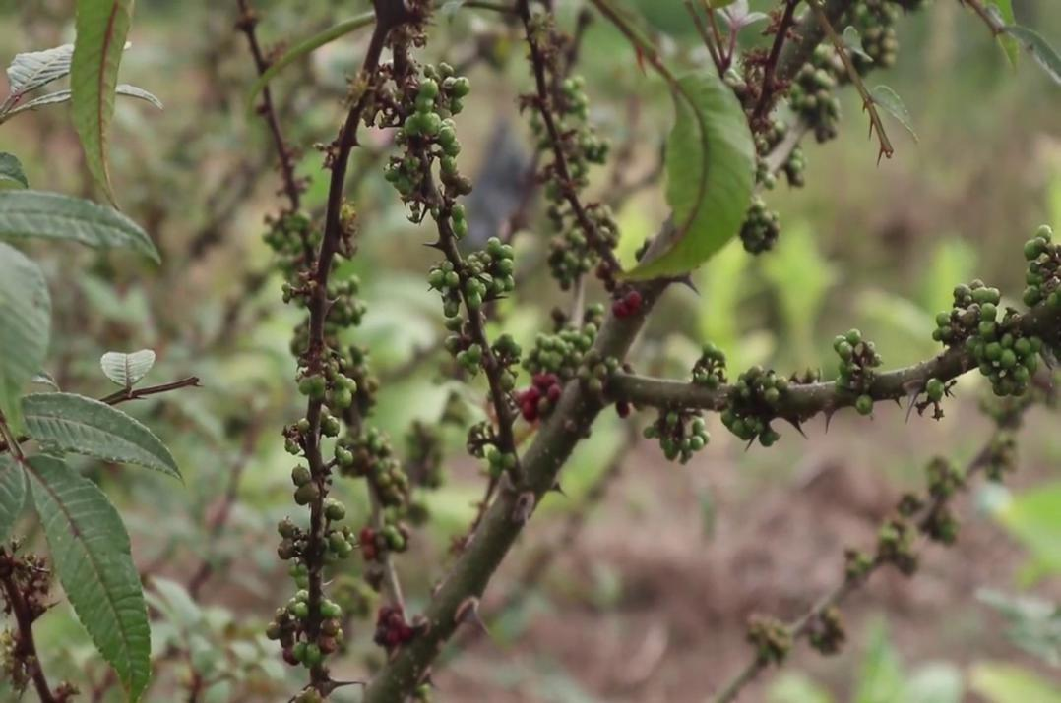 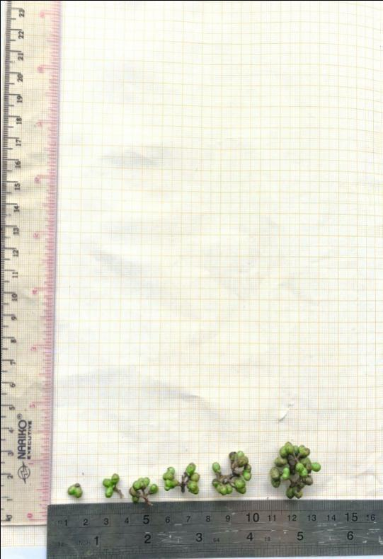

Tanaman Buah Andaliman

Buah Andaliman Segar

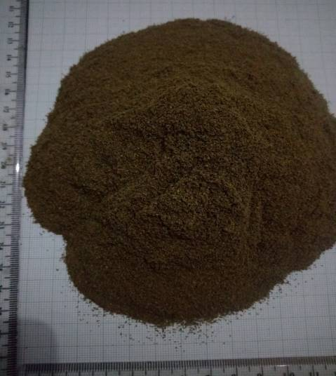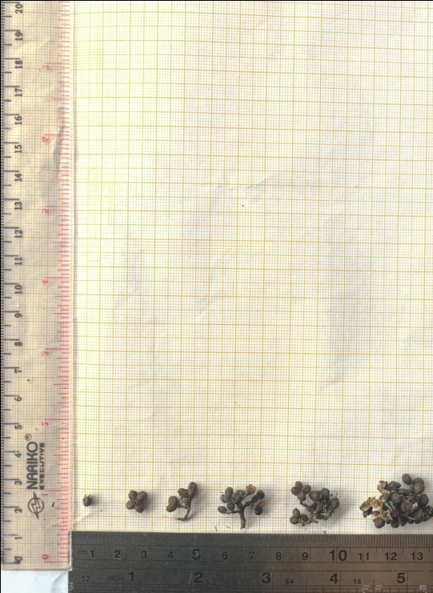

Simplisia Buah Andaliman Segar

Serbuk Simplisia Buah Andaliman

Lampiran 3. Mikroskopik buah andaliman *(Zanthoxylum acanthopodium* DC.)

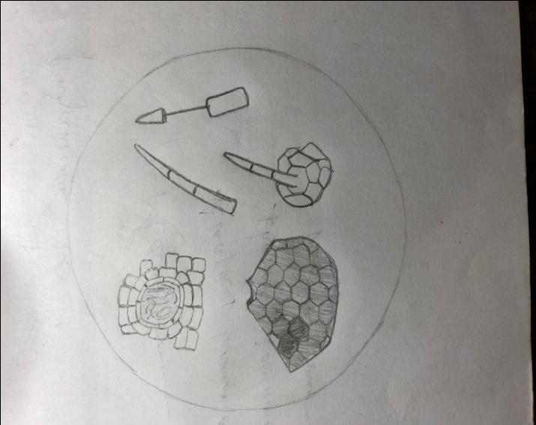

Jaringan parenkim

Sel rambut

Rambut biasa

Epidermis

Kelenjar minyak

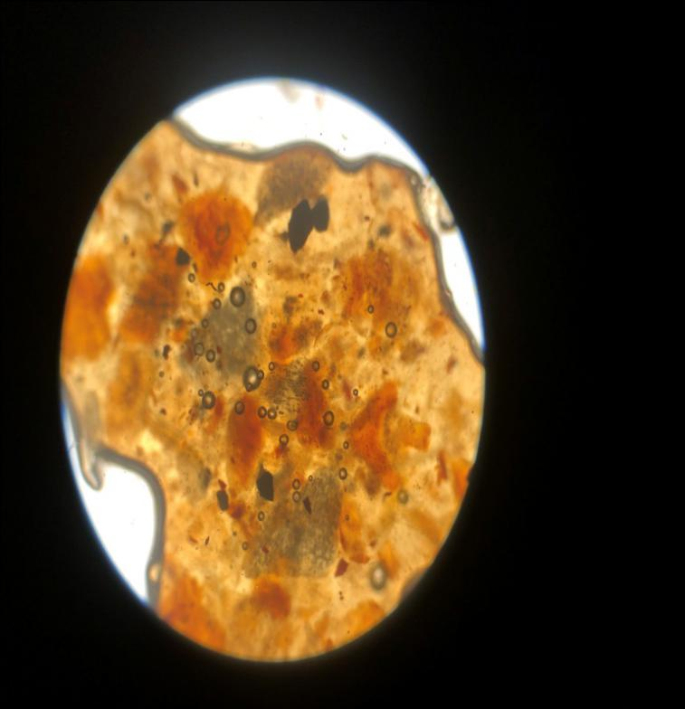

Sel rambut

Kelenjar minyak atsiri

Lampiran 4. Bagan Prosedur Kerja

Buah andaliman

Disortir

Dicuci bersih ditiriskan

Ditimbang berat basah

Dikeringkan hingga kering

Simplisia

Dihaluskan

Serbuk simplisia

Pembuatan ekstrak

Skrining fitokimia

* Alkaloid
* Flavonoid
* Saponin
* Tanin
* Triterpenoid/ steroid
* Antrakuionon

Karakteristik meliputi pemeriksaan:

- Kadar air

- Kadar sari larut air

- Kadar sari larut etenol

- Kadar abu total

- Kadar abu tidak larut asam

Dibuat secara perkolasi

Ekstrak etanol buah andaliman

Ekstrak dibuat dalam berbgai konsentrasi

Uji aktivitas antijamur

Diameter Daerah Hambat

Lampiran 5. Bagan Alir Pembuatan Serbuk Simplisia Buah Andaliman

Buah andaliman

Disortasi basah

Dicuci dengan air kran mengalir

Ditiriskan

Dikeringkan dengan cara diangin-anginkan

Ditimbang

Berat basah buah andaliman 5000 g

Dikeringkan dalam lemari pengering pada suhu 40-60°C

Disortasi kering

Ditimbang kembali

Berat simplisia buah andaliman 620 g

Dihaluskan menggunakan blender

Disimpan dalam wadah tertututp rapat

Serbuk Simplisia 500,43 g

Karakterisasi simplisia

Lampiran 6. Bagan Alir Pembuatan Ekstrak Buah Andaliman

Serbuk simplisia 400 g

Dimasukkan dalam wadah kaca

Dibasahi dengan pelarut etanol 80% sebanyak 1000 ml sambil diaduk hingga sampel basah merata

Didiamkan selama 3 jam (massa I)

Perkolator

Disumbat dengan kapas yang telah dibasahi etanol

Dituang (massa I) sampai masih ada terdapat selapis cairan penyari

Ditutup dengan alumunium foil

Didiamkan selama 24 jam

Cairan penyari

Dibuka kran perlahan-lahan

Dibiarkan menetes dengan keceptan 1ml/menit Ditampung sampai cairan tidak berwarna lagi dan disaring dengan kertas saring

Ekstrak cair

Dipekatkan dengan rotary evaporator pada suhu 60°C

Ekstrak kental 50,2 g Rendemen ekstrak 13%

Lampiran 7. Bagan Alir Uji Aktivitas Antijamur

Stok Kultur Jamur

Diambil dengan kawan ose steril

Disuspensikan dalam 10 ml Nacl 0,9 % steril

Sedikit demi sedikit

Dihomogenkan kekeruhan hingga sama dengan standar Mc.Farland

Pembuatan Suspensi jamur

Dipipet 0,1 ml kedalam tabung reaksi

Ditambahkan 9,9 ml NaCl 0,9 steril dan

dihomgenkan

Suspensi Jamur Uji

Kapas lidi steril dicelupkan kedalam suspensi jamur

Dioleskan pada permukaan PDA

Diletakkan kertas cakram kosong dan disk ketokonazole pada permukaan media PDA

Diteteskan masing-masing larutan uji berbagai konsentrasi dengan menggunakan mikro pipet dengan volume 0,1uӏ

Diinkubasi selama 48 jam pada suhu 37Co

Hasil Inkubasi

Diukur diameter zona hambat yang terbentuk daerah bening disekitar kertas cakram

Diameter Zona Hambat

**Lampiran 8**. Perhitungan Rendemen Simplisia dan Ekstrak

|  |  |  |
| --- | --- | --- |
| Berat basah | Berat simplisia | Berat ekstrak |
| 5000 g | 628 g | 52,2g |

% Rendemen simplisia = x 100%



= 628 g x 100%

5000 g

= 12,56 %

**% Rendemen ekstrak** = x 100 %

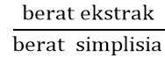

= 52,2 g x 100%

400 g

= 13 %

Berat simplisia yang digunakan untuk ekstraksi adalah sebanyak 400 g

Lampiran 9. Perhitungan Hasil Karakterisasi buah andaliman

1. Penetapan Kadar Air serbuk simplisia buah andaliman

|  |  |  |  |
| --- | --- | --- | --- |
| **No.** | **Berat sampel (g)** | **Volume awal (ml)** | **Volume akhir (ml)** |
| 1. | 5 | 1,2 | 1,5 |
| 2. | 5 | 1,4 | 1,8 |
| 3. | 5 | 1,1 | 1,3 |

% Kadar air simplisia = ×100 %

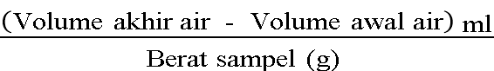

* Sampel I

%Kadar air = x 100% = 6 %

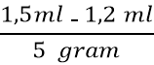

* Sampel II

%Kadar air = x 100% = 8 %

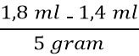

* Sampel III

%Kadar air = x 100% = 4 %

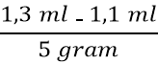

%Kadar air rata-rata = = 6 %



**Lampiran 9.** (Lanjutan)

1. Penetapan Kadar Sari Larut Dalam Air

|  |  |  |
| --- | --- | --- |
| No. | Berat sampel (g) | Berat sari (g) |
| 1. | 5 | 0,13 |
| 2. | 5 | 0,14 |
| 3. | 5 | 0,16 |

% Kadar sari larut dalam air = × 5× 100 %

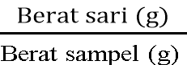

* Sampel I

%Kadar sari larut dalam air = = 13%

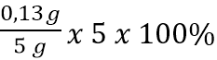

* Sampel II

%Kadar sari larut dalam air = x 5 x 100% = 14%

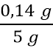

* Sampel III

%Kadar sari larut dalam air = x 5 x 100% =16%

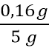

%Kadar sari tidak larut air rata-rata = x 100% = 14,3 %

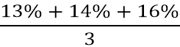

**Lampiran 9.** (Lanjutan)

1. Perhitungan Kadar Sari Larut Dalam Etanol

|  |  |  |
| --- | --- | --- |
| No. | Berat sampel (g) | Berat sari (g) |
| 1. | 5 | 0,21 |
| 2. | 5 | 0,17 |
| 2. | 5 | 0,22 |

% Kadar sari larut dalam etanol = × 5× 100 %



* Sampel I

% Kadar sari larut dalam etanol = x

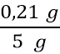

* Sampel II

%Kadar sari larut dalam etanol = x 5 x 100%=17%

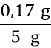

* Sampel III

%Kadar sari larut dalam etanol = x 5 x 100%= 22%

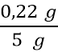

%Kadar sari tidak larut etanol rata-rata = x 100% = 20 %

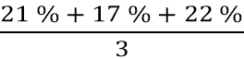

**Lampiran 9. (**Lanjutan)

1. Perhitungan penetapan kadar abu total

|  |  |  |
| --- | --- | --- |
| No. | Berat sampel (g) | Berat abu (g) |
| 1. | 2 | 0,091 |
| 2. | 2 | 0,112 |
| 3. | 2 | 0,086 |

% Kadar abu total = ×100 %

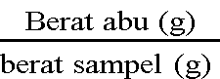

* Sampel I

% Kadar abu total= x 100% = 4,55 %

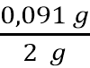

* Sampel II

% Kadar abu total = x 100% = 5,6 %

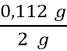

* Sampel III

%Kadar abu total = x 100% = 4,3 %

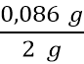

%Kadar abu total rata-rata = x 100% = 4,816 %

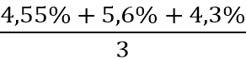

**Lampiran 9**. (Lanjutan)

1. Penetapan Kadar Abu Tidak Larut Asam

|  |  |  |
| --- | --- | --- |
| No. | Berat sampel (g) | Berat abu (g) |
| 1. | 2 | 0,01 |
| 2. | 2 | 0,03 |
| 3. | 2 | 0,01 |

* Sampel I

% Kadar abu tidak larut asam = x 100% = 0,5 %

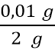

* Sampel II

%Kadar abu tidak larut asam = x 100% = 1,5%

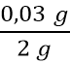

* Sampel III

%Kadar abu tidak larut asam = x 100% = 0,5%

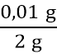

%Kadar abu tidak larut asam rata-rata = x 100% = 0,833%

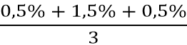

Lampiran 10. Hasil Skrining Fitokimia Ekstrak Etanol Buah Andaliman

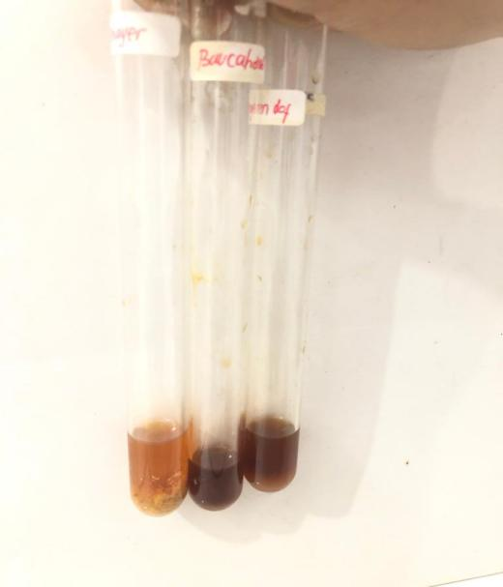 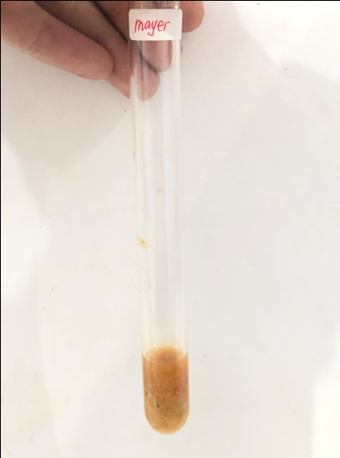

Reaksi Ekstrak buah andaliman terhadap golongan Mayer (Alkaloid)

Ekstrak buah andaliman (+) terhadap reaksi golongan senyawa Alkaloid

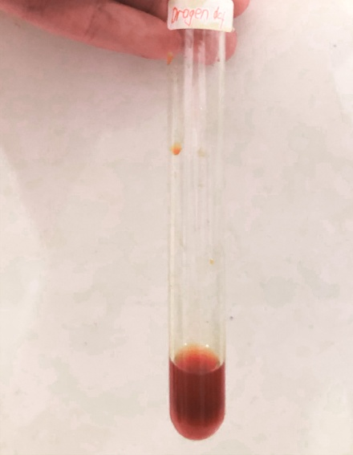 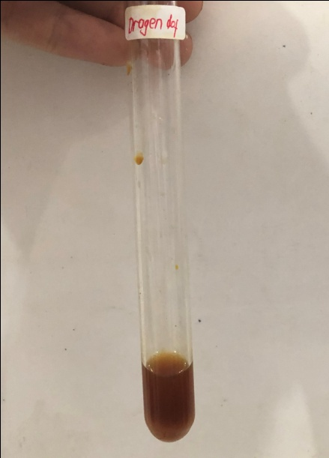

Reaksi ekstrak buah andaliman terhadap golongan Bauchardat (Alkaloid)

Reaksi ekstrak buah andaliman terhadap golongan Dragendorf (Alkaloid)

**Lampiran 10.** ( lanjutan)

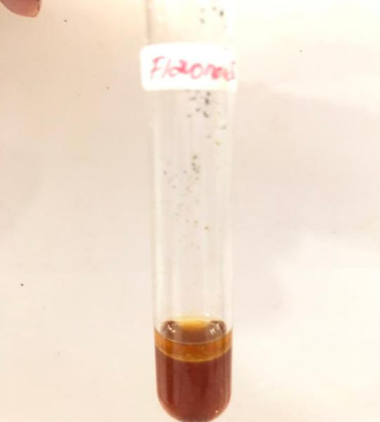 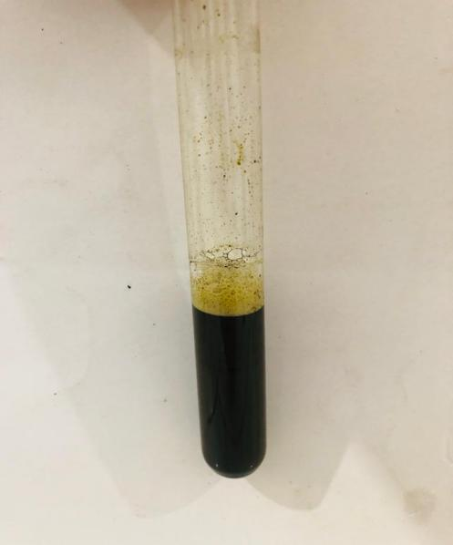

Ekstrak buah andaliman (+) terhadap reaksi golongan senyawa Flavonoid

Ekstrak buah andaliman (+) terhadap golongan senyawa Saponin

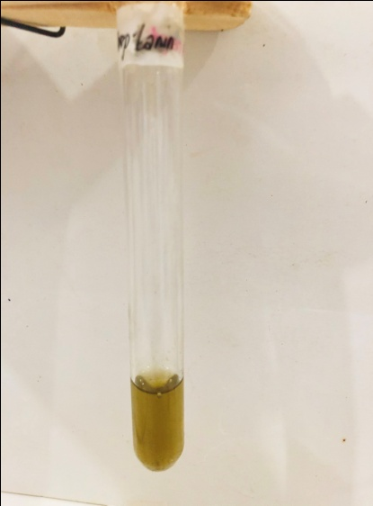 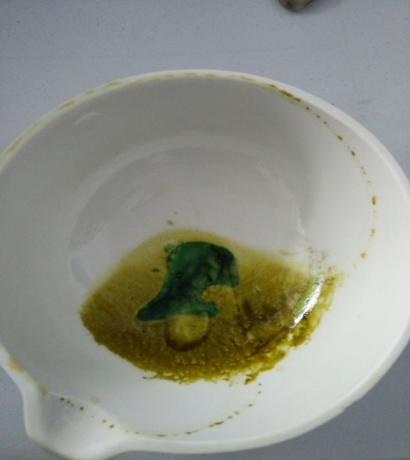

Reaksi ekstrak buah andaliman (+) terhadap golongan senyawa steroid

Ekstrak buah andaliman (+) terhadap reaksi golongan senyawa tanin

**Lampiran 11.** Proses Pembuatan EkstrakBuah Andaliman

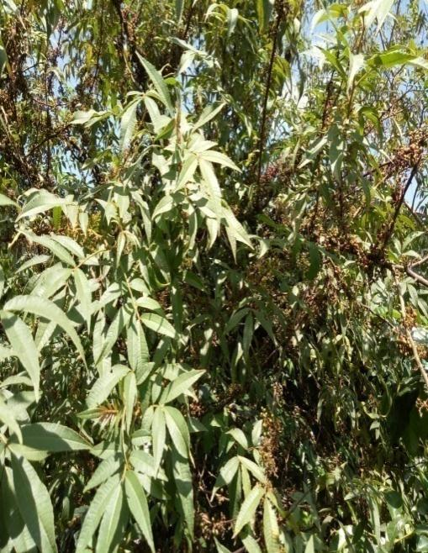 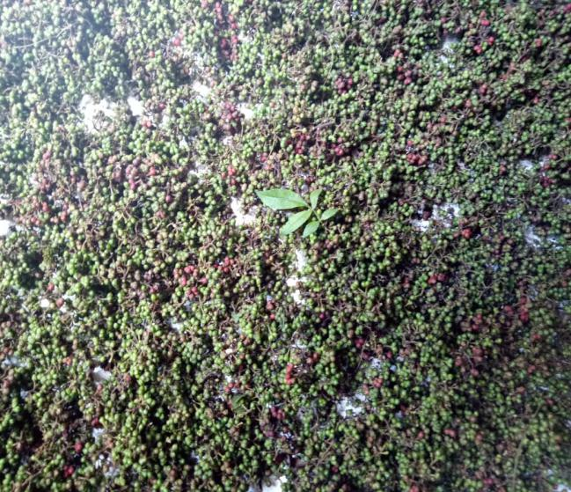

Proses pengambilan sampel Proses Persortiran

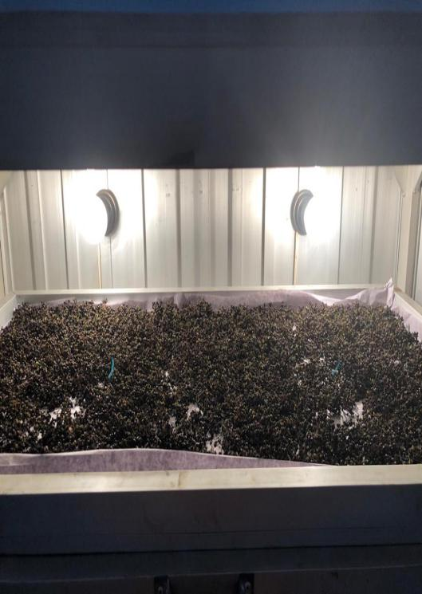 

Proses Pengeringan Proses Penghalusan

**Lampiran 11. (**Lanjutan)

 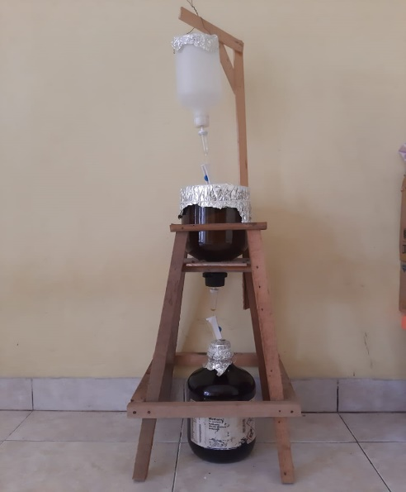

ProsesPenimbangan Proses Penyarian simplisia

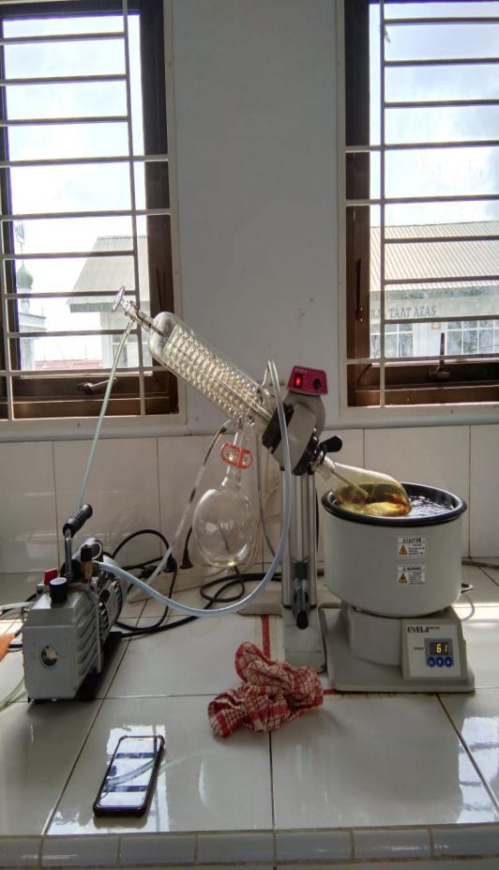 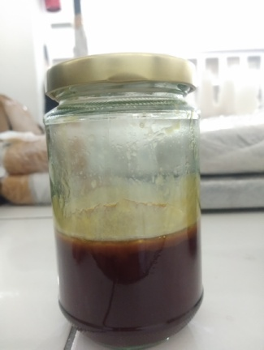

Proses vacum rotary evaporator Hasil ekstrak kental buah andaliman

**Lampiran 12.** Perhitungan Konsentrasi Ekstrak Etanol Buah andaliman

Untuk menghitung konsentrasi ekstrak menggunakan rumus :

|  |
| --- |
| V1.N1 = V2.N2 |

Dimana :

V1 : Banyaknya ekstrak yang di ambil untuk mencapai

konsentrasi yang diinginkan (ml)

N1 : Konsentrasi ekstrak awal (%)

V2 : Volume yang di inginkan (ml)

N2 : Konsentrasi yang di inginkan (%)

1. **Konsentrasi 500 mg/ml dalam 25 ml**

X = 500 x 25

= 12500 mg

= 12,5 g

1. **Konsentrasi 400 mg/ml**

V1. N1= V2. N2

V1.500 mg/ml= 10 ml. 400 mg/ml

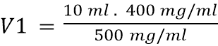

l



**Lampiran 12.** (Lanjutan)

1. **Konsentrasi 300 mg/ml**

V1. N1= V2. N2

V1.500 mg/ml= 10 ml. 300 mg/ml

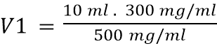

l



1. **Konsentrasi 200 mg/ml**

V1. N1= V2. N2

V1.500 mg/ml= 10 ml. 200 mg/ml

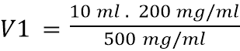

l



1. **Konsentrasi 100 mg/ml**

V1. N1= V2. N2

V1.500 mg/ml= 10 ml. 100 mg/ml

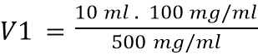

l



**Lampiran 12.** (Lanjutan)

1. **Konsentrasi 50 mg/ml**

V1. N1= V2. N2

V1.100 mg/ml= 10 ml. 50 mg/ml

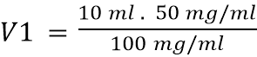

l



1. **Konsentrasi 25 mg/ml**

V1. N1= V2. N2

V1.50 mg/ml= 10 ml. 25 mg/ml

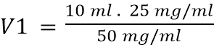

l



1. **Konsentrasi 12,5 mg/ml**

V1. N1= V2. N2

V1.25 mg/ml= 10 ml. 12,5 mg/ml

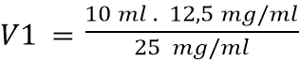

l



**Lampiran 12.** (Lanjutan)

1. **Konsentrasi 6,25 mg/ml**

V1. N1= V2. N2

V1.12,5 mg/ml= 10 ml. 6,25 mg/ml

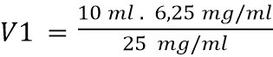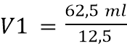

l



1. **Konsentrasi 3,125 mg/ml**

V1. N1= V2. N2

V1.6,25 mg/ml= 10 ml. 3,125 mg/ml

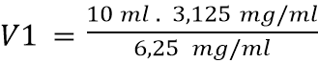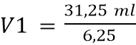

l



**Lampiran 13.** Hasil Uji Aktivitas Ekstrak Buah Andaliman Terhadap *Candida albicans*

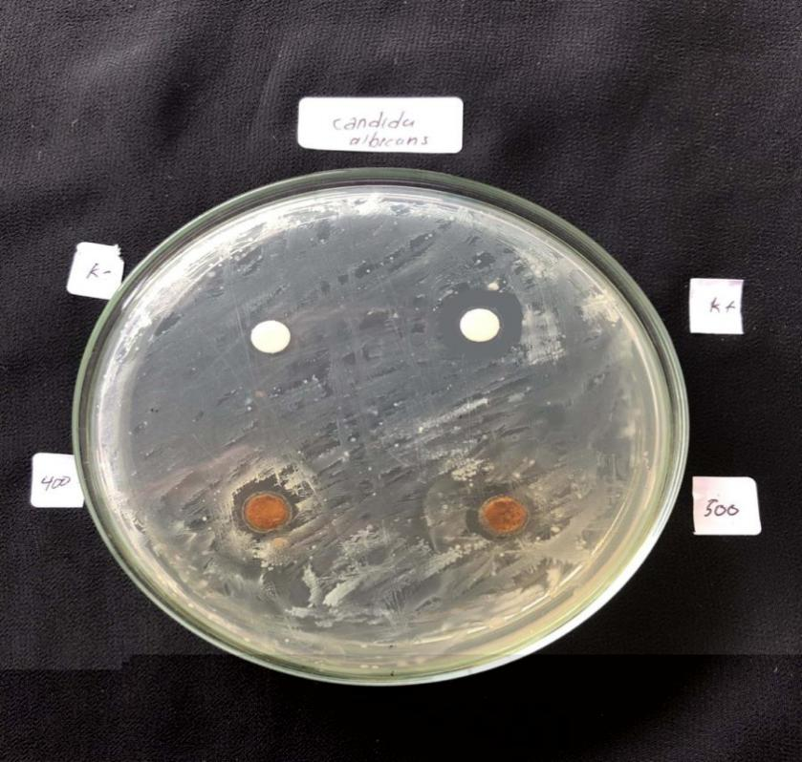

K (+)

500

400

K(-)

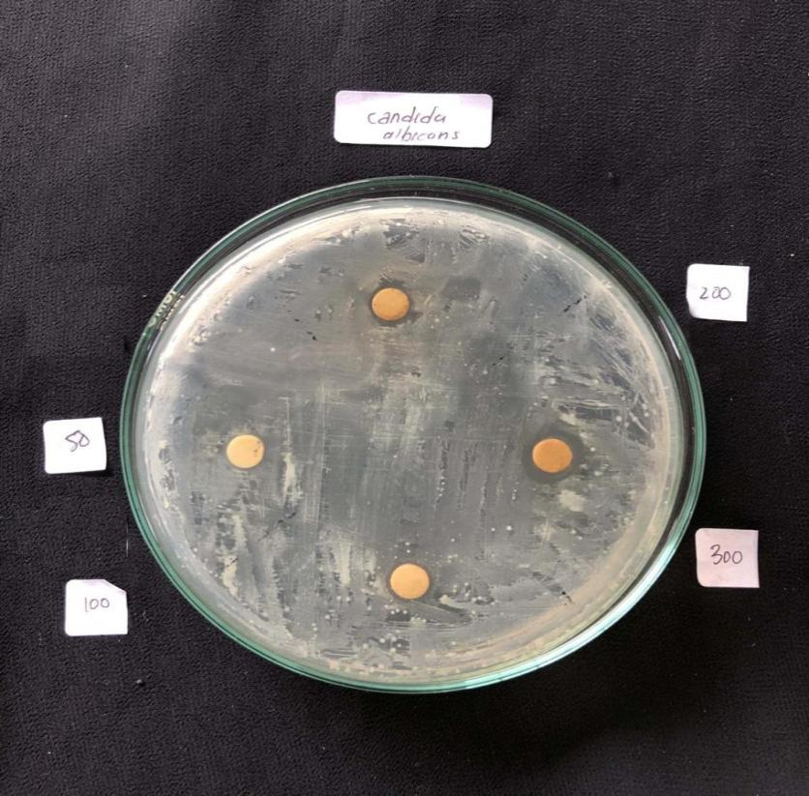

50

100

300

200

**Lampiran 13. (**Lanjutan)

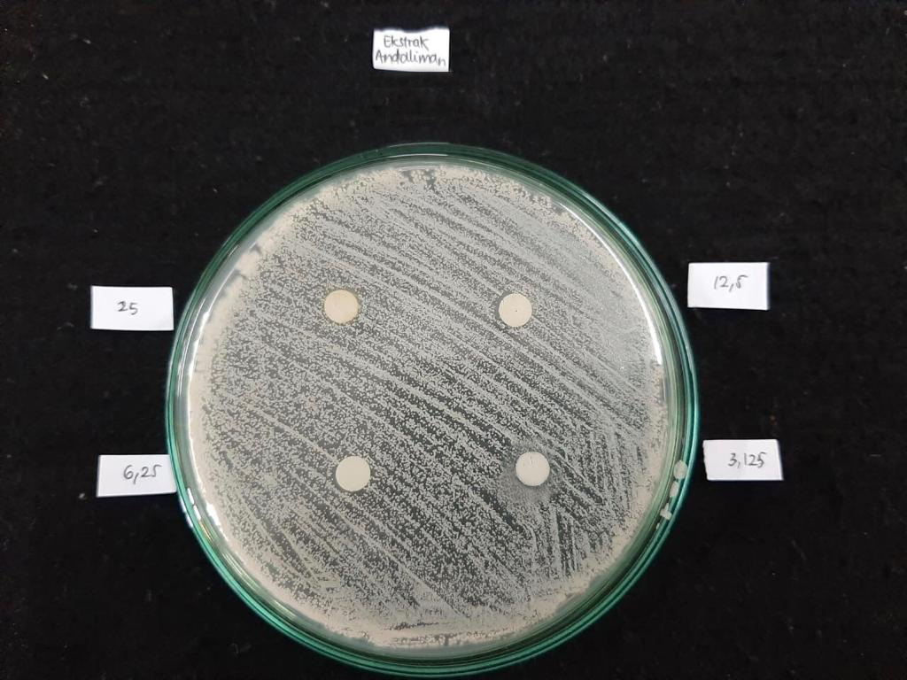

3,125

12,5

6,25

25